آگهي فراخوان مناقصه عمومي شماره 7004/94
شركت مجتمع گاز پارس جنوبي در نظر دارد " تهيه و طبخ ، بسته بندی، توزيع، سرو غذا و اداره رستوران‌ پالايشگاه هفتم" را پس از طي فرايند ارزيابي كيفي و تاييد صلاحيت متقاضيان، از طريق برگزاري مناقصه بين مناقصه‌گران تأييد صلاحيت شده‌، به پيمانكار واجد شرايط واگذار نمايد. لذا از كليه شركت‌هاي متقاضي واجد شرايط دعوت به‌ عمل مي‌آيد با در نظر گرفتن مفاد مصوبه كميسيون مناقصات اين شركت به شماره 2-1514/5/48254 مورخ 1442/06/1394 و شرايط اعلام شده در اسناد پيوست، نسبت به تسليم اعلام آمادگي و اسناد تكميل شده استعلام ارزيابي كيفي به اداره خدمات پيمان‌هاي پالايشگاه هفتم، در مهلت مقرر اقدام نمايند.
قابل ذكر است مناقصه گراني كه در چند مناقصه مجتمع اعلام آمادگي مي نمايند، چنانچه با برنده شدن در يكي از مناقصات ، مشمول محدوديتهاي مندرج درمصوبه فوق الذكرگردند ، ولو اينكه تاييد صلاحيت شده و پاكات پيشنهادي قيمت خود را در چند مناقصه تسليم نموده و پاكات پيشنهاد قيمت بازگشائي شده باشد ، مناقصه گزار مجاز خواهد بود نسبت به ابطال و يا عودت پيشنهاد قيمت مناقصه گران در ساير مناقصات اقدام و يا هرگونه تصميم ديگري اتخاذ بنمايد و مناقصه گران از اين بابت حق هر گونه اعتراضي را از خود سلب مي نمايند.

موضوع مناقصه | تهيه و طبخ ، بسته بندی، توزيع، سرو غذا و اداره رستوران‌ پالايشگاه هفتم
شماره مناقصه | 7004/96
نوع مناقصه | يك مرحله اي
مدت انجام كار | دو سال شمسي از تاريخ ابلاغ به‌كار كتبي از سوي كارفرما
مبلغ برآورد تقريبي انجام كار(ريال ) | مبلغ برآورد تقريبي انجام كار بر اساس فرم درخواست كار برابر 285/206/316/67 مي باشد .  مهم - در خصوص اعلام و يا عدم اعلام قيمت برآوردي اوليه و بر اساس نظر كميسيون محترم مناقصات اقدام خواهد شد.
مبلغ سپرده شركت در فرايند ارجاع كار | 000/000/667/2 ريال
ميزان پيش پرداخت | پيش پرداخت به ميزان (10%) ده درصد مبلغ اوليه پيمان در مقابل ضمانتنامه معتبربانكي و در يك قسط و پس از ابلاغ كار پرداخت مي گردد.
نوع ضمانتنامه هاي مورد قبول | 1-ضمانت نامه بانكي 2- ضمانتنامه هاي صادر شده از سوي موسسات اعتباري غير بانكي كه داراي مجوز لازم از طرف بانك مركزي جمهوري اسلامي ايران هستند
محل اجرا | عسلويه منطقه ويژه انرژي پارس ، شركت مجتمع گاز پارس جنوبي ، پالايشگاه هفتم
مهلت تحويل مدارك (رزومه) | حداكثر تا ساعت 17 روز پنج‌شنبه مورخ 16/06/1396
معيارهاي ارزيابي كيفي و  حداكثر امتياز هر معيار | 1- تجربه(سابقه اجرايي) 30 امتياز 2- حسن سابقه در كارهاي قبلي 40 امتياز 3- توان مالي 20 امتياز  4- توان تجهيزاتي 2 امتياز 5- توان فني و برنامه ريزي 3 امتياز 6- ارزيابي HSE 5 امتياز  ( مطابق مواد 17-18-19- 20 - 21 آيين نامه اجرايي بند ج ماده 12 قانون برگزاري مناقصات و مقررات HSEكارفرما)
روش ارزيابي و محاسبه امتيازات هر معيار | روش ترجيحي وزني مي باشد.
حداقل امتياز قابل قبول | حداقل امتياز قابل قبول جهت دعوت به مناقصه 60 (شصت) مي باشد.
آدرس پستي محل تسليم اعلام آمادگي و اسناد تكميل شده استعلام ازيابي كيفي | عسلويه منطقه ويژه انرژي پارس، شركت مجتمع گاز پارس جنوبي ، پالايشگاه هفتم ، ساختمان اداري ،  اتاق شماره 115
تلفن و فاكس | تلفن : 07731311290 فاكس : 07735363187
مسئول پاسخگوئي به سئوالات | آقايان مهندس شرافتي 07731311290
توضيحات مهم :
1-كليه فرمهاي ارزيابي صلاحيت مي بايست پس از دريافت ازطريق سايت مجتمع تحت عنوان WWW.SPGC.IR (بخش مناقصات) ، به دقت مطالعه، بررسي، تكميل و به همراه ساير مدارك (رزومه) تا قبل از اتمام مهلت مقرر تسليم گردد.
2- كپي كليه مستندات مندرج در هر فرم جهت ارزيابي و امتياز دهي ، مي بايست به همراه فرم مربوطه ارسال گردد.
3- ارسال نامه درخواست شركت در مناقصه (اعلام آمادگي) با قيد شماره و موضوع مناقصه به همراه ساير مدارك ضروري است.
4- الف: ارائه گواهينامه تأييد صلاحيت معتبر از سازمان تعاون ، كار و رفاه اجتماعي در كد ""امور آشپزخانه و رستوران " و شناسه ملي شركت الزامي است و شرط لازم براي ارزيابي كيفي مي‌باشد.
4- ب: ارائه گواهينامه تاييد صلاحيت ايمني نيز شرط لازم براي ارزيابي كيفي مي‌باشد.
4- ج: مناقصه‌گران موظف به ارائه تاييديه مديريت كار و اشتغال منطقه ويژه اقتصادي پارس اختصاصا براي اين مناقصه، تا تاريخ سررسيد ارائه پيشنهاد قيمت مي‌باشند در صورت عدم ارائه تاييديه مذكور پاكت مالي آنها گشايش نخواهد يافت.
4- ج: پيمانكار برنده مناقصه ملزم به اجراي طرح طبقه‌بندي مشاغل مي‌باشد.
5-ارائه آخرين صورتهاي مالي حسابرسي شده(حسابرسي شده توسط سازمان حسابرسي يا اعضاي جامعه حسابداران رسمي) در زمان انعقاد قرارداد الزامي است.
تبصره :در صورت عدم فعاليت شركت در سنوات اخير ، ارائه آخرين صورتهاي مالي حسابرسي شده سالهاي داراي فعاليت الزامي است.
6- دارا بودن شخصيت حقوقي ، ارائه اساسنامه ، آگهي تاسيس ، آگهي آخرين تغييرات ، ارايه شناسه ملي ، كد اقتصادي و ارائه آنها در داخل اسناد استعلام ارزيابي كيفي و در زمان انعقاد قرارداد الزامي است.
7- كليه مدارك مي بايست بصورت منظم و كلاسه شده به شرح ذيل ارسال گردد. مناقصه‌گران موظفند با قيچي نمودن يا نوشتن مستطيل‌هاي زير، مدارك مثبته خود را در رزومه با نصب جداكننده (Devider) و با حفظ ترتيب و توالي زير تفكيك نمايند:
جداكننده اول با درج عنوان "اسناد ثبتـي": شامل اساسنامه، روزنامه رسمي آگهي ثبت شركت؛ روزنامه رسمي آگهي تغييرات شركت؛ كپي اظهارنامه ثبت شركت، آخرين وضعيت سهام؛ كپي شناسنامه آخرين اعضاءهيأت مديره شركت، كد ملي اعضاي هيئت مديره و درج شماره اقتصادي، شناسه ملي
جداكننده دوم با درج عنوان "گواهينـامه‌ها": شامل گواهينامه يا گواهينامه‌هاي تاييد صلاحيت
جداكننده سوم با درج عنوان "استعلام كيفـي": فايل پرينت و تكميل شده تحت عنوان "اسناد استعلام ارزيابي كيفي مناقصه‌گران"
بعد از سه جداكننده اول تا سوم فوق، مدارك مثبته امتياز آور به ترتيب زير:
جداكننده (1) : تجربه و سابقه اجرايي، (شامل مدارك مثبته مربوطه)
جداكننده (2): حسن سابقه در كارهاي قبلي، (شامل مدارك مثبته مربوطه)
جداكننده (3): توان مالي، (شامل مدارك مثبته مربوطه)
جداكننده (4): توان تجهيزاتي، (شامل مدارك مثبته مربوطه)
جداكننده (5) : توان فني و برنامه‌ريزي، (شامل مدارك مثبته مربوطه)
جداكننده (6) : مدارك HSE (شامل مدارك مثبته مربوطه)
در صورت عدم ارائه مدارك فوق يا عدم ارائه اسناد مثبته هر كدام، اظهارات ارائه شده در فرم فاقد اعتبار خواهد بود.
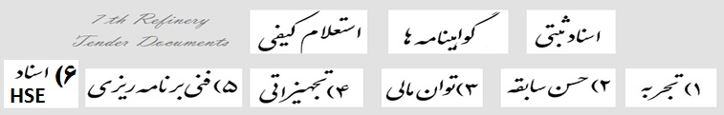
نمونه برچسب جداكننده‌ها (Deviders' Lables) جهت قيچي نمودن يا دست‌نويس كردن و الصاق بر جداكننده به ترتيب زير:
كارفرما دقت لازم جهت بررسي دقيق اسناد ارايه شده را به كار خواهد بست اما چنانچه نظم مورد نظر ابلاغ شده فوق رعيات نگردد يا اسناد را جابجا قرار داده و يا مناقصه‌گر اسنادي كه طبق اين فراخوان، مورد درخواست نبوده را در رزومه ي خود قرار دهد، و اسناد ضروري يا امتيازآور در بين ساير اسناد قرار گيرد، اين بي‌نظمي ممكن است موجب يافته نشدن سند لازم در جلسه ارزيابي كيفي توسط كارفرما گردد. در صورت عدم رعايت نظم ابلاغ شده فوق‌الذكر و مردود شدن مناقصه‌گر، تمامي مسئوليت بر عهده مناقصه‌گر (پيمانكار)‌ خواهد بود.
8- به مدارك و اسنادي كه با تاخير و پس از مهلت مقرر واصل گردند و همچنين به درخواستهاي فاقد اسناد استعلام ارزيابي كيفي تكميل شده ، رزومه و مدارك تكميلي ترتيب اثر داده نخواهد شد.
9- كليه فرم‌ها و اسناد مي‌بايست توسط شخص يا اشخاص صاحب امضاي مجاز مناقصه گر امضاء و مهر گردند.
10- چنانچه در حين فرايند ارزيابي و يا در هر مرحله از مناقصه و يا حتي پس از انعقاد قرارداد، ثابت گردد كه شركتهاي متقاضي از مدارك جعلي يا اطلاعات خلاف واقع ، تهديد، رشوه و نظاير آن براي تاييد صلاحيت خود استفاده نموده اند مطابق قوانين و مقررات با متخلف رفتار خواهد شد.
11- ارائه سوابق و مدارك هيچ‌گونه حقي را براي متقاضيان ايجاد نخواهد كرد.
12- پس از مرحله ارزيابي ، تنها از شركتهاي تأييد صلاحيت شده جهت ادامه فرايند مناقصه دعوت خواهد شد.
13- برنامه زماني تحويل و دريافت اسناد پيشنهاد قيمت ، بازگشايي و ساير اطلاعات مربوطه ( پس از فرايند ارزيابي كيفي) در اسناد مناقصه تحويلي به شركتهاي تأييد صلاحيت شده درج خواهد شد.
14- با عنايت به‌اينكه اين شركت جزو شركتهاي دولتي مي‌باشد چنانچه سهامداران و اعضاء هيئت مديره شركتهاي متقاضي (مناقصه‌گر) كه مشمول ممنوعيت‌هاي قانون منع مداخله كارمندان دولت در معاملات و قراردادهاي دولتي مصوب ديماه 1337 باشند ، نمي‌توانند در اين مناقصه شركت نمايند .
15- نوع ، كميت و كيفيت خدمات بر اساس مفاد گزارش شناخت و اسناد مناقصه مي‌باشد.

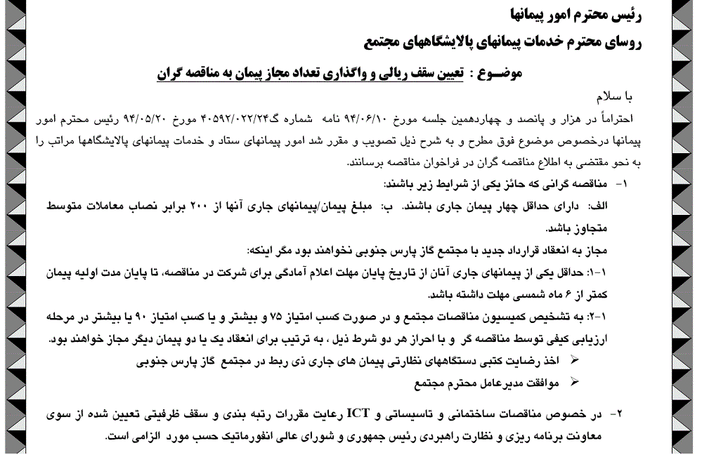
"تعيين سقف ريالي و واگذاري تعداد مجاز پيمان به مناقصه‌گران"

مصوبه شماره 2-1514/5/48254 مورخ 14/06/1394 كميسيون مناقصات شركت مجتمع گاز پارس جنوبي

اداره خدمات پيمان‌هاي پالايشگاه هفتم
شركت مجتمع گاز پارس جنوبي

